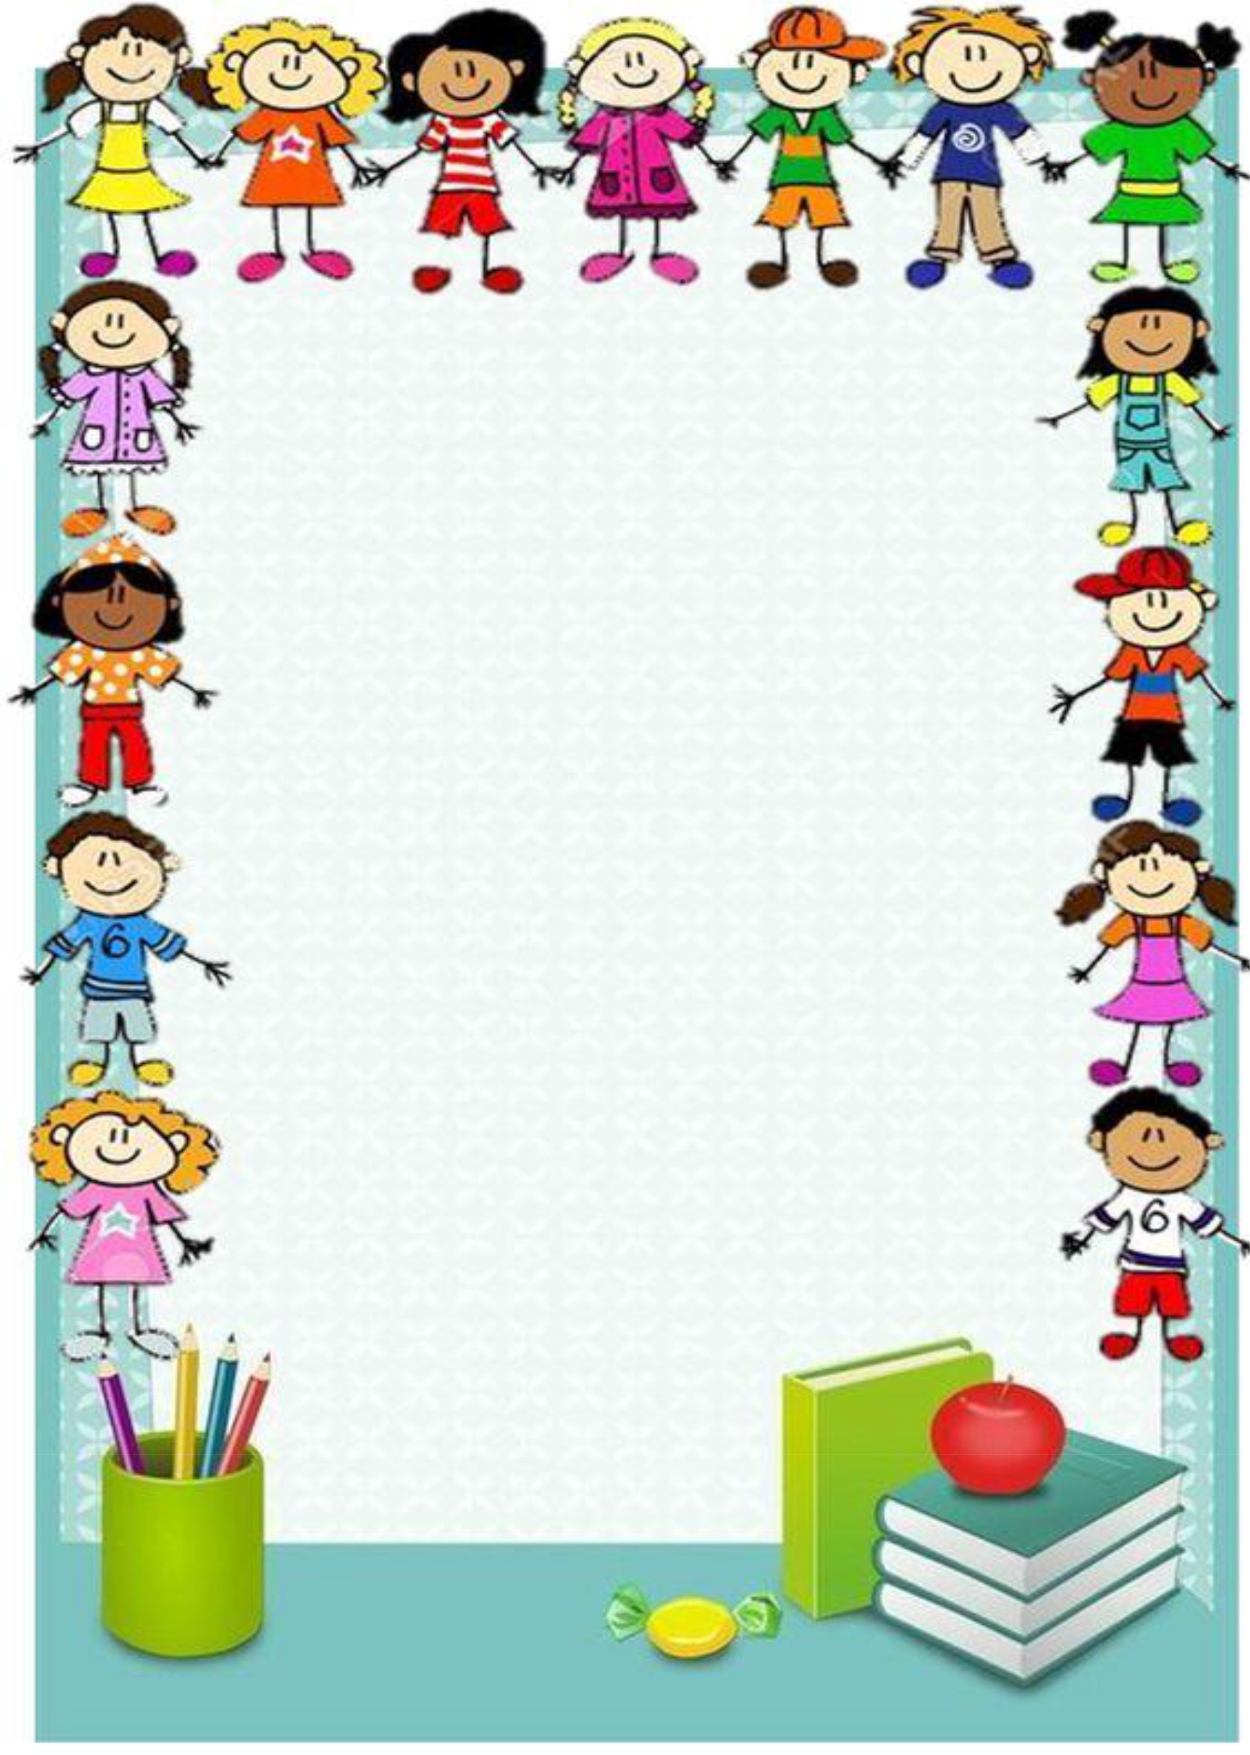

**ESCOLA CENTRO EDUCACIONAL MUNICIPAL NOVO HORIZONTE**

**ATIVIDADES 4º BIMESTRE**

**APOSTILA 8**

**NÍVEL: FUNDAMENTAL**

**1º ANO**

**ALUNO(A):**\_\_\_\_\_\_\_\_\_\_\_\_\_\_\_\_\_

**PROFESSORAS:** VERONICA

**DICIPLINAS ENSINO FUNDAMENTAL:** LÍNGUAPORTUGUESA, MATEMÁTICA, CIÊNCIAS, HISTÓRIA, GEOGRAFIA, INGLÊS, EDUCAÇÃO FÍSICA, ENSINO RELIGIOSO, ESPANHOL E ARTE.

*WhatsApp*- 49 9 98121636

### HORÁRIO

1ª. Semana

|  |  |  |  |  |
| --- | --- | --- | --- | --- |
| Segunda- feira | Terça- feira | Quarta-feira | Quinta- feira | Sexta- feira |
| Matemática | Português | História | Informática | Inglês |

2ª. Semana

|  |  |  |  |  |
| --- | --- | --- | --- | --- |
| Segunda- feira | Terça- feira | Quarta-feira | Quinta- feira | Sexta- feira |
| Matemática | Português | Geografia | Educação física  Es. Religioso | Espanhol  Arte |

3ª. Semana

|  |  |  |  |  |
| --- | --- | --- | --- | --- |
| Segunda- feira | Terça- feira | Quarta-feira | Quinta- feira | Sexta- feira |
| Matemática | Português | Ciências | Informática | Inglês |

4ª. Semana

|  |  |  |  |  |
| --- | --- | --- | --- | --- |
| Segunda- feira | Terça- feira | Quarta-feira | Quinta- feira | Sexta- feira |
| Matemática | Português | Ens. religioso | Ed. Física | Espanhol  Arte |

### ORIENTAÇÕES GERAIS

ALUNO (A):



OLÁ MEUS QUERIDOS. SE CUIDANDO DIREITINHO? ESPERO QUE SIM! LOGO NÓS ESTAREMOS JUNTOS, MAS ATÉ QUE ESSE DIA NÃO CHEGA, O QUE ACHA DE FAZER MAIS ALGUMAS ATIVIDADES EM CASA, JUNTO COM O PAPAI, A MAMÃE, COM SUA FAMÍLIA? VAI SER MUITO LEGAL. AS PROFESSORAS CARLA E VERONICA PREPARARAM ALGUMAS ATIVIDADES, CONTAMOS COM SUA DEDICAÇÃO E CAPRICHO PARA REALIZÁ-LAS! SEI QUE VOCÊ É MUITO CAPAZ E INTELIGENTE. SE PRECISAREM DE AJUDA PEÇAM AO PAPAI E A MAMÃE. QUALQUER DÚVIDA ESTOU NO GRUPO PARA AJUDAR, ELES CHAMAM A



PROFESSORA.

AO RECEBER A APOSTILA, PEÇO QUE NUM PRIMEIRO MOMENTO LEIAM, PARA VOCÊS SABEREM DO QUE SE TRATA, ANTES DE INICIAR. DEPOIS AUXILIEM SEU FILHO (A) COM AS ATIVIDADES. SE TIVEREM DÚVIDAS, NÃO DEIXEM DE PERGUNTAR, ESTAREI A DISPOSIÇÃO PARA AJUDAR. AS CRIANÇAS IRÃO PRECISAR DE VOCÊS PARA REALIZAR. ENTÃO SUGIRO ALGUMAS DICAS:

1. ESCOLHA UM HORÁRIO FIXO PARA REALIZAR AS ATIVIDADES TODOS OS DIAS; (PENSE NO HORÁRIO QUE VOCÊ E A CRIANÇA ESTARÃO JUNTAS).
2. PROCURE ORGANIZAR ONDE ELA VAI FAZER A ATIVIDADE E QUE NÃO TENHA MAIS ESTÍMULOS, PARA QUE POSSA MANTER A ATENÇÃO E CONCENTRAÇÃO;
3. DEVEM SER FEITAS AS ATIVIDADES DE ACORDO COM A ORDEM DA APOSTILA, SEPARADA POR DIA.
4. ACOMPANHEM CADA ATIVIDADE, NÃO DEIXEM A CRIANÇA IR ALÉM, SEM ORIENTAÇÕES;
5. ORIENTE SEU FILHO (A) COM AS ATIVIDADES, INCENTIVE, ELOGIE, PARA QUE SEMPRE SE SUPERE, NÃO FAÇA POR ELE E NEM DIGA QUE ESTÁ “FEIO”; VALORIZE A PRODUÇÃO DELE, ELE É CAPAZ;
6. SE ENCONTRAREM ALGUMA DÚVIDA, PODE USAR O GRUPO PARA PEDIR, ELE FOI CRIADO PARA ISSO;

UM GRANDE ABRAÇO DA PROFESSORA

PAIS OU RESPONSÁVEIS, ABAIXO CONTÉM UM QUADRO DA FAMÍLIA SILÁBICA DAS SÍLABAS COMPLEXAS, PEDIMOS GENTILMENTE PARA QUE TOMEM A **LEITURA DIARIAMENTE,** A PARTIR DE ENTÃO, SEUS FILHOS COMEÇARAM A FORMAR AS PALAVRAS.

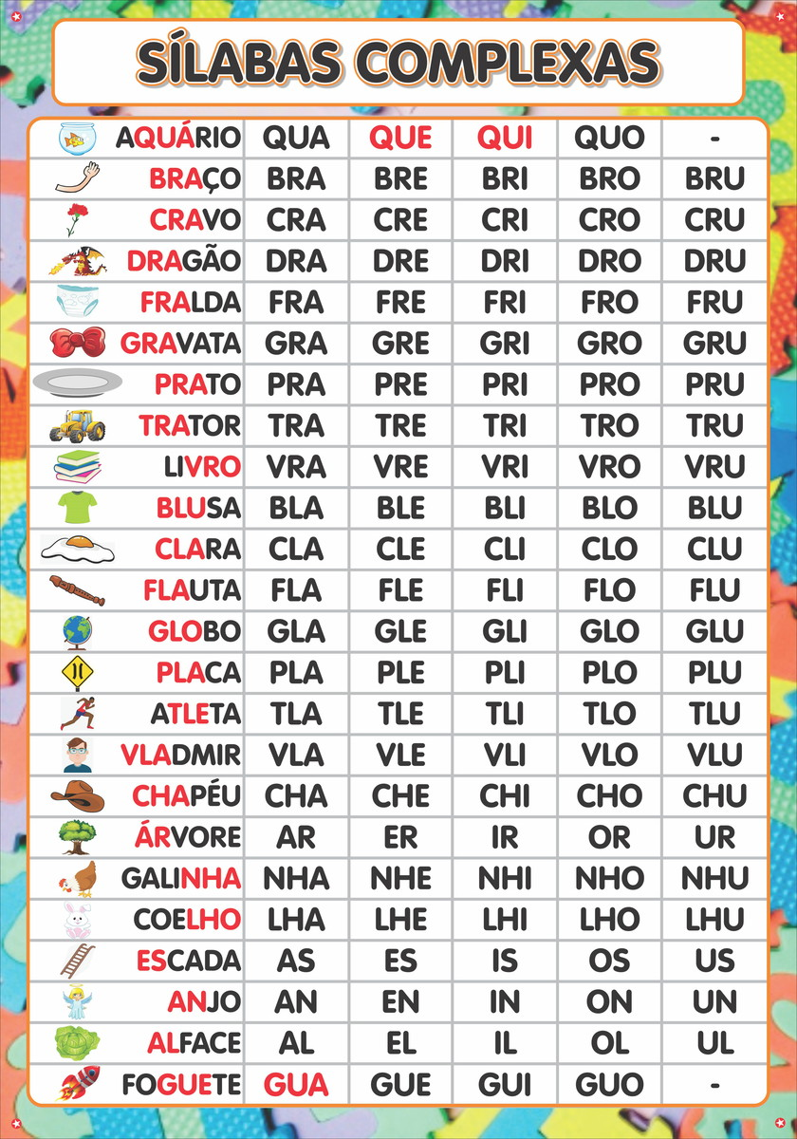

### DIA 09 DE NOVEMBRO DE 2020 (SEGUNDA-FEIRA)

**MATEMÁTICA**

**HOJE IREMOS ESTUDAR O CALENDÁRIO. VAMOS LÁ!**

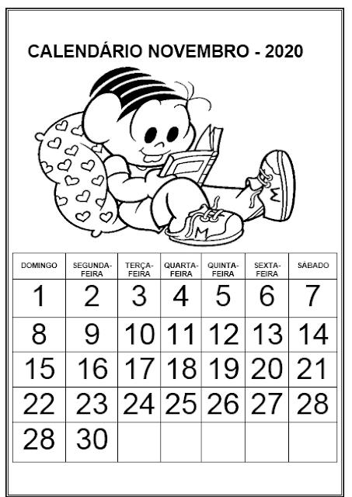

**REFERENCIA:** <https://professoraivaniferreira.blogspot.com/2017/01/calendario-2017-para-imprimir-e-colorir.html>

|  |
| --- |
| OS DIAS DE UMA SEMANA SÃO:  DOMINGO, SEGUNDA-FEIRA, TERÇA-FEIRA, QUARTA-FEIRA, QUINTA-FEIRA,  SEXTA-FEIRA E SÁBADO. |

1. OBSERVANDO O CALENDÁRIO DO MÊS DE NOVEMBRO RESPONDA:
2. O DIA 10 DE NOVEMBRO É\_\_\_\_\_\_\_\_\_\_\_\_\_\_\_\_\_\_\_\_\_\_\_\_\_\_\_\_\_\_
3. O DIA 21 DE NOVEMBRO É\_\_\_\_\_\_\_\_\_\_\_\_\_\_\_\_\_\_\_\_\_\_\_\_\_\_\_\_\_\_
4. O DIA 25 DE NOVEMBRO É\_\_\_\_\_\_\_\_\_\_\_\_\_\_\_\_\_\_\_\_\_\_\_\_\_\_\_\_\_\_
5. O ÚLTIMO DIA DO MÊS É\_\_\_\_\_\_\_\_\_\_\_\_\_\_\_\_\_\_\_\_\_\_\_\_\_\_\_\_\_\_\_\_
6. O PRIMEIRO DIA DO MÊS

É \_\_\_\_\_\_\_\_\_\_\_\_\_\_\_\_\_\_\_\_\_\_\_\_\_\_\_\_\_\_\_

1. COMPLETE OBSERVANDO O CALENDÁRIO:
2. UMA SEMANA TEM\_\_\_\_\_DIAS.
3. O DIA QUE FICA NO MEIO DA SEMANA É:

R:\_\_\_\_\_\_\_\_\_\_\_\_\_\_\_\_\_\_\_\_\_\_\_\_\_\_\_\_\_\_\_\_\_\_\_\_\_\_\_\_\_\_\_\_\_\_

C) O PRIMEIRO DIA DA SEMANA É:

R:\_\_\_\_\_\_\_\_\_\_\_\_\_\_\_\_\_\_\_\_\_\_\_\_\_\_\_\_\_\_\_\_\_\_\_\_\_\_\_\_\_\_\_\_\_\_

D) O ÚLTIMO DIA DA SEMANA É:

R:\_\_\_\_\_\_\_\_\_\_\_\_\_\_\_\_\_\_\_\_\_\_\_\_\_\_\_\_\_\_\_\_\_\_\_\_\_\_\_\_\_\_\_\_\_\_\_

1. QUANTOS DIAS TEM O MÊS DE NOVEMBRO?

R:\_\_\_\_\_\_\_\_\_\_\_\_\_\_\_\_\_\_\_\_\_\_\_\_\_\_\_\_\_\_\_\_\_\_\_\_\_\_\_\_\_\_\_\_

1. QUANTOS SÁBADOS TEM O MÊS DE NOVEMBRO?

R:\_\_\_\_\_\_\_\_\_\_\_\_\_\_\_\_\_\_\_\_\_\_\_\_\_\_\_\_\_\_\_\_\_\_\_\_\_\_\_\_\_\_\_\_

1. QUANTOS DOMINGOS TEM O MÊS DE NOVEMBRO?

R:\_\_\_\_\_\_\_\_\_\_\_\_\_\_\_\_\_\_\_\_\_\_\_\_\_\_\_\_\_\_\_\_\_\_\_\_\_\_\_\_\_\_\_\_\_\_

1. O MÊS DE NOVEMBRO TEMOS FERIADOS? QUAL É?

R:\_\_\_\_\_\_\_\_\_\_\_\_\_\_\_\_\_\_\_\_\_\_\_\_\_\_\_\_\_\_\_\_\_\_\_\_\_\_\_\_\_\_\_\_\_\_\_

### DIA 10 DE NOVEMBRO DE 2020 (TERÇA-FEIRA)

### PORTUGUÊS

### 

### OLÁ! VAMOS ESTUDAR O CH E COM INTERPRETAÇÃO DE TEXTOS

### REALIZE A LEITURA DO TEXTO E DEPOIS CIRCULE TODAS AS PALAVRAS QUE APRESENTAM O CH.

### Atividades de Ortografia com a letra CH para Alfabetização - Só Atividades

### REFERENCIA:https://soatividades.com/atividades-de-ortografia-com-letra-ch-para-alfabetizacao/

### RESPONDA AS ATIVIDADES ABAIXO TRABALHANDO COM O TEXTO A LOJA DO CHICO

### Atividades de Ortografia com a letra CH para Alfabetização - Só Atividades

### REFERENCIA:https://soatividades.com/atividades-de-ortografia-com-letra-ch-para-alfabetizacao/

### DIA 11 DE NOVEMBRO DE 2020 (QUARTA-FEIRA)

### HISTÓRIA

### OLÁ! VAMOS ESTUDAR HOJE QUEM TRABALHA NA ESCOLA.

### IDENTIFICANDO QUEM SÃO OS FUNCIONÁRIOS DA ESCOLA E QUAIS SÃO AS SUAS FUNÇÕES. VALORIZAR A DIVERSIDADE DE SABERES E VIVÊNCIAS CULTURAIS E APROPRIAR-SE DE CONHECIMENTO E EXPERIÊNCIAS QUE LHE POSSIBILITEM ENTENDER AS RELAÇÕES PRÓPRIAS DO MUNDO DO TRABALHO E FAZER ESCOLHAS ALINHADAS AO SEU PROJETO DE VIDA PESSOAL.

**LIVRO**

**QUEM TRABALHA NA ESCOLA?**

**NO LIVRO PAGINAS 60 E 65 LEITURA.**

**NO LIVRO PAGINAS 60 E 61 REALIZAR AS ATIVIDADES NO LIVRO.**



BOA ATIVIDADE!

**DIA 12 DE NOVEMBRO DE 2020 (QUINTA-FEIRA)**

**INFORMÁTICA**

Disciplina: Informática Turma: 1º Ano

Professor: Eduardo Pedro Janceski WhatsApp: (49) 99999-0818

Aluno:\_\_\_\_\_\_\_\_\_\_\_\_\_\_\_\_\_\_\_\_\_\_\_\_\_\_\_\_\_\_\_\_\_\_\_\_\_\_\_\_\_\_\_\_\_\_

1. Estamos chegando no final do ano letivo, sabemos das dificuldades devido a pandemia, pois, não tivemos aulas efetivas no computador, mas para exercitar alguns conteúdos, escreva abaixo os números de 20 até 50.

*\_\_\_\_\_\_\_\_\_\_\_\_\_\_\_\_\_\_\_\_\_\_\_\_\_\_\_\_\_\_\_\_\_\_\_\_\_\_\_\_\_\_\_\_\_\_\_\_\_\_\_\_\_\_\_\_\_\_\_\_\_\_\_\_\_\_\_\_\_\_\_\_\_\_\_\_\_\_\_\_\_\_\_\_\_\_\_\_\_\_\_\_\_\_\_\_\_\_\_\_\_\_\_\_\_\_\_\_\_\_\_\_\_\_\_\_\_\_\_\_\_\_\_\_\_\_\_\_\_\_\_\_\_\_\_\_\_\_\_\_\_\_\_\_\_\_\_\_\_\_\_\_\_\_\_\_\_\_\_\_\_\_\_\_\_\_\_\_\_\_\_\_\_\_\_\_\_\_\_\_\_\_\_\_\_\_\_\_\_\_\_\_\_\_\_\_\_\_\_\_\_\_\_\_\_\_\_\_\_\_\_\_\_\_\_\_\_\_\_\_\_\_\_\_\_\_\_\_\_\_\_\_\_\_\_\_\_\_\_\_\_\_\_\_\_\_\_\_\_\_\_\_\_\_\_\_\_\_\_\_\_\_\_\_\_\_\_\_\_\_\_\_\_\_\_\_\_\_\_\_\_\_\_\_\_\_\_\_\_\_\_\_\_\_\_\_\_\_\_\_\_\_\_\_\_\_\_\_\_\_\_\_\_\_\_\_\_\_\_\_\_\_\_\_\_\_\_\_\_\_\_\_\_\_\_\_\_\_\_\_\_\_\_\_\_\_\_\_\_\_\_\_\_\_\_\_\_\_\_\_\_\_\_\_\_\_\_\_\_\_\_\_\_\_\_\_\_\_\_\_\_\_\_\_\_\_\_\_\_\_\_\_\_\_\_\_\_\_\_\_\_\_\_\_\_\_\_\_\_\_\_\_\_\_\_\_\_\_\_\_\_\_\_\_\_\_\_\_\_\_\_\_\_\_\_\_\_\_\_\_\_\_\_\_\_\_\_\_\_\_\_\_\_\_\_\_\_\_\_\_\_\_\_\_\_\_\_\_\_\_\_\_\_\_\_\_\_\_\_\_\_\_\_\_\_\_\_\_\_\_\_\_\_\_\_\_\_\_\_\_\_\_\_\_\_\_\_\_\_\_\_\_\_\_\_\_\_\_\_\_\_\_\_\_\_\_\_\_\_\_\_\_\_\_\_\_\_\_\_\_\_\_\_\_\_\_\_\_\_\_\_\_\_\_\_\_\_\_\_\_\_\_\_\_\_\_\_\_\_\_\_\_\_\_\_\_\_\_\_\_\_\_\_\_\_\_\_\_\_\_\_\_\_\_\_\_\_\_\_\_\_\_\_\_\_\_\_\_\_\_\_\_\_\_\_\_\_\_\_\_\_\_\_\_\_\_\_\_\_\_\_\_\_\_\_\_\_\_\_\_\_\_\_\_\_\_\_\_\_\_\_\_\_\_\_\_\_\_\_\_\_\_\_\_\_\_\_\_\_\_\_\_\_\_\_\_\_\_\_\_\_\_\_\_\_\_\_\_\_\_\_\_\_\_\_\_\_\_\_\_\_\_\_\_\_\_\_\_\_\_\_\_\_\_\_\_\_*

### DIA 13 DE NOVEMBRO DE 2020 (SEXTA-FEIRA)

Professora Vera C. C. Balen

Telefone / Whatsapp: (49) 988242581

1- ESSAS PALAVRAS FAZEM PARTE DA **HYGIENE (HIGIENE)** DO NOSSO **BODY (CORPO).**

COMPLETE O QUADRO COM O QUE A ATIVIDADE PEDE



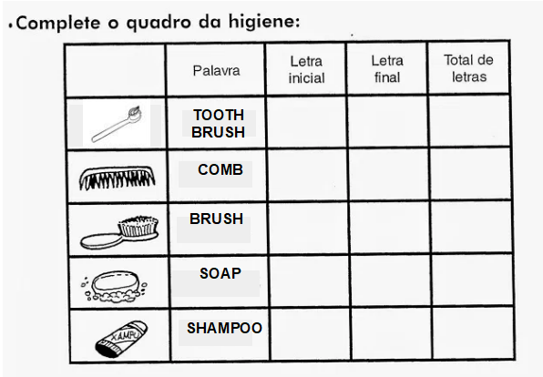

### DIA 16 DE NOVEMBRO DE 2020 (TERÇA-FEIRA)

### MATEMÁTICA

### BOM DIA! HOJE VAMOS ESTUDAR SOBRE O SISTEMA MONETÁRIO DO BRASIL.

### https://1.bp.blogspot.com/--6kz3K_uqHk/Xuj8g9-zFlI/AAAAAAAANjM/3ZordE9JUF8s1YWHpM89K8J8jhHIoKMZACLcBGAsYHQ/s1600/Slide3.JPG

**REFERENCIA:** <https://saladatiasuelen.blogspot.com/2020/06/oi-pessoal-tudo-bem-estao-se.html>

**RESOLVA AS ATIVIDADES ABAIXO:**

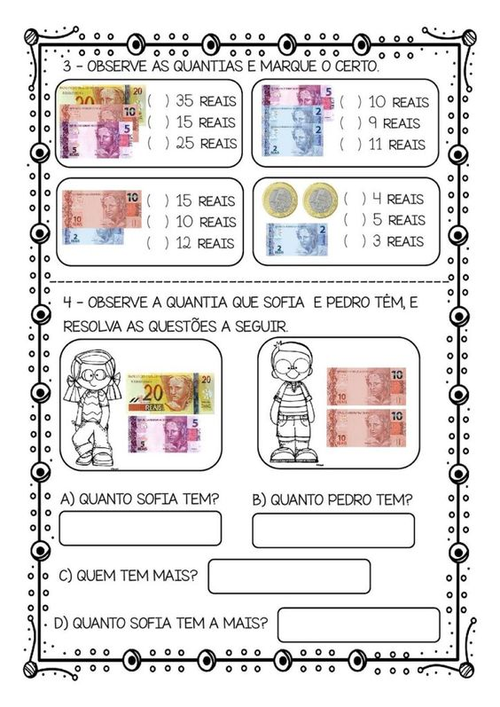

**REFERENCIA:** https://br.pinterest.com/pin/159455643048755128/

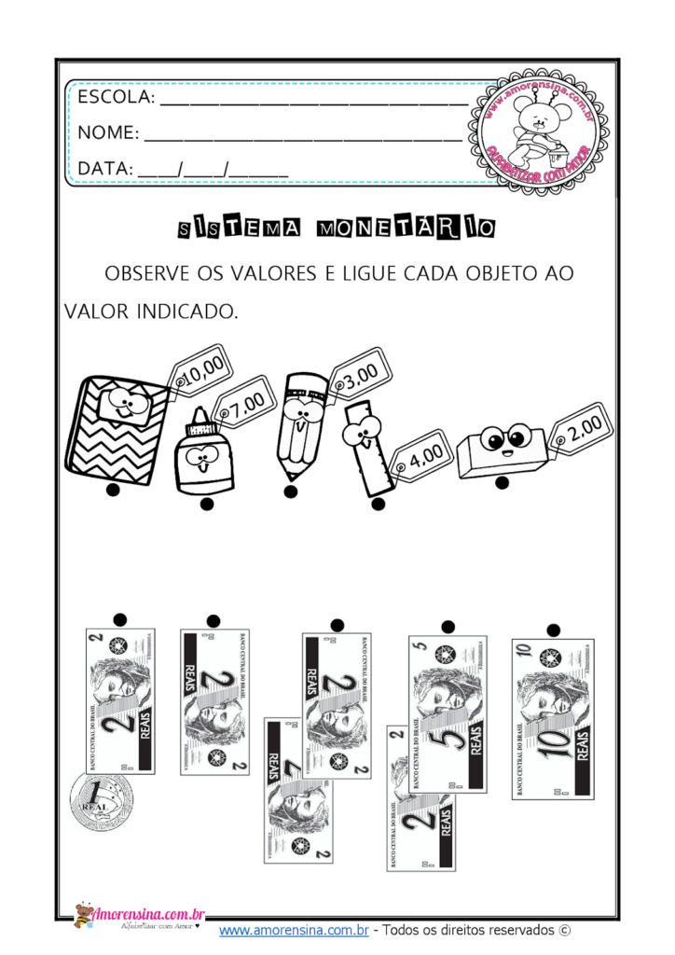

**REFERENCIA:** [**https://br.pinterest.com/pin/665406913681609863/**](https://br.pinterest.com/pin/665406913681609863/)

### DIA 17 DE NOVEMBBRO DE 2020 (TERÇA-FEIRA)

### PORTUGUÊS

### OLÁ! NA ATIVIDADE DE HOJE VAMOS ORGANIZAR AS PALAVRAS E FORMAR FRASES.

### 1º ano, Atividades com frases, Atividades de alfabetização,

**REFERENCIA:** <https://br.pinterest.com/anjos3179/formar-frases/>

### 2- COMPLETE AS FRASES COM UMA DAS PALAVRAS DA FICHA.

|  |
| --- |
| FILME - BOLSA - TALCO - ANEL |

### MAMÃE GANHOU UMA\_\_\_\_\_\_\_\_\_\_\_\_\_\_\_NOVA DE PRESENTE.

|  |
| --- |
| SOL - SINAL - ALGODÃO - ANIMAL |

### O LEÃO É UM \_\_\_\_\_\_\_\_\_\_\_\_FEROZ.

|  |
| --- |
| ANEL - FUNIL - CARRETEL - BALDE |

### O BEBÊ PUXOU A LINHA DO\_\_\_\_\_\_\_\_\_\_\_\_\_\_\_\_\_\_\_\_\_\_\_.

|  |
| --- |
| FAROL - BOLSA - DEDO - SALTO |

### O SAPATO DE BIA TEM \_\_\_\_\_\_\_\_\_\_\_\_\_\_\_\_\_\_\_\_ALTO.

|  |
| --- |
| SINAL - SALGOU - BARRIL - BALDE |

### TITIA\_\_\_\_\_\_\_\_\_\_\_\_\_\_\_\_DEMAIS A SALADO DA FESTA.

### 3-SEPARE AS SÍLABAS DAS PALAVRAS E COPIE-AS

### PROFª ADRIANA, ALFABETIZANDO COM AMOR: sílabas complexas br,cr,dr,pr,fr,gr | Atividades com silabas complexas, Silabas complexas, Atividades

### REFERENCIA:atividades2bde2balfabetiza25c325a725c325a3o2btroca2bletra2b2b252812529.jpg

### DIA 18 DE NOVEMBRO DE 2020 (QUARTA-FEIRA)

### GEOGRAFIA

### VAMOS ESTUDAR UM POUCO SOBRE MINHA CASA, MEU LAR.

### IDENTIFICANDO A NOSSA CASA COMO O LUGAR ONDE VIVEMOS E COM O QUAL TEMOS UMA LIGAÇÃO ESPECIAL.

### MINHA CASA, MEU LAR

### LIVRO

### PÁGINAS 64 E 64

### REALIZAR A ATIVIDADE NO LIVRO SEGUINDO AS ORIENTAÇÕES.

### ATIVIDADE 1 SEGUE AS CORES QUE VOCÊS VÃO UTILIZAR PARA COLORIR A CASA.

|  |  |
| --- | --- |
| AZUL | JANELA |
| VERMELHO | TELHADO |
| AMARELO | PAREDE |
| MARROM | PORTA |

### Tipos de moradia | Veja os tipos de casas existentes - Escola Kids

### TENHO CERTEZA QUE FICOU LINDO!!

### DIA 19 DE NOVEMBRO DE 2020 (QUINTA-FEIRA)

### EDUCAÇÃO FISICA

**Alimentação Saudável**

A alimentação saudável é fundamental para o bom funcionamento do organismo.

A alimentação realizada de modo saudável e aliada com exercícios físicos contribui para a qualidade de vida.

**Como ter uma alimentação saudável?**

Uma forma de adquirir uma alimentação saudável é através da [Pirâmide Alimentar](https://www.todamateria.com.br/piramide-alimentar/). Ela consiste em um gráfico que sistematiza os alimentos de acordo com suas funções e seus [nutrientes](https://www.todamateria.com.br/nutrientes/).

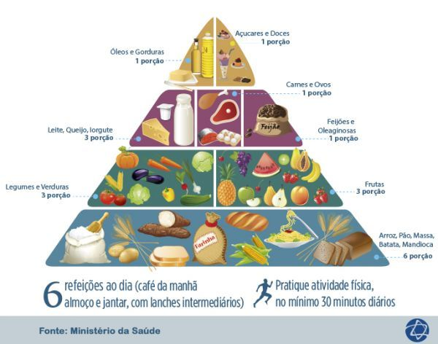

Cada porção da pirâmide representa um grupo de alimentos e a quantidade recomendada diariamente.

Os alimentos que precisam ser consumidos em maior quantidade estão na base da pirâmide. Enquanto os alimentos que precisam ter o consumo moderado estão no topo.

Na base da pirâmide, estão os alimentos energéticos, os quais são ricos em [carboidratos](https://www.todamateria.com.br/carboidratos-funcao-classificacao/) como massas, pães, cereais e arroz. Eles devem constar em todas as refeições.

As [frutas](https://www.todamateria.com.br/frutas/), verduras e legumes devem ser consumidos em três porções durante o dia. Esse grupo inclui os alimentos reguladores e estão na porção intermediária da pirâmide. As [frutas exóticas](https://www.todamateria.com.br/frutas-exoticas/) também se tornam uma opção de consumo para ter uma alimentação saudável, contribuindo para aumentar a diversidade de consumo.

<https://www.todamateria.com.br/alimentacao-saudavel/>

**Atividade 01**: Vamos completar a pirâmide alimentar? Pinte os alimentos, recorte e cole na pirâmide de acordo com cada grupo alimentar.

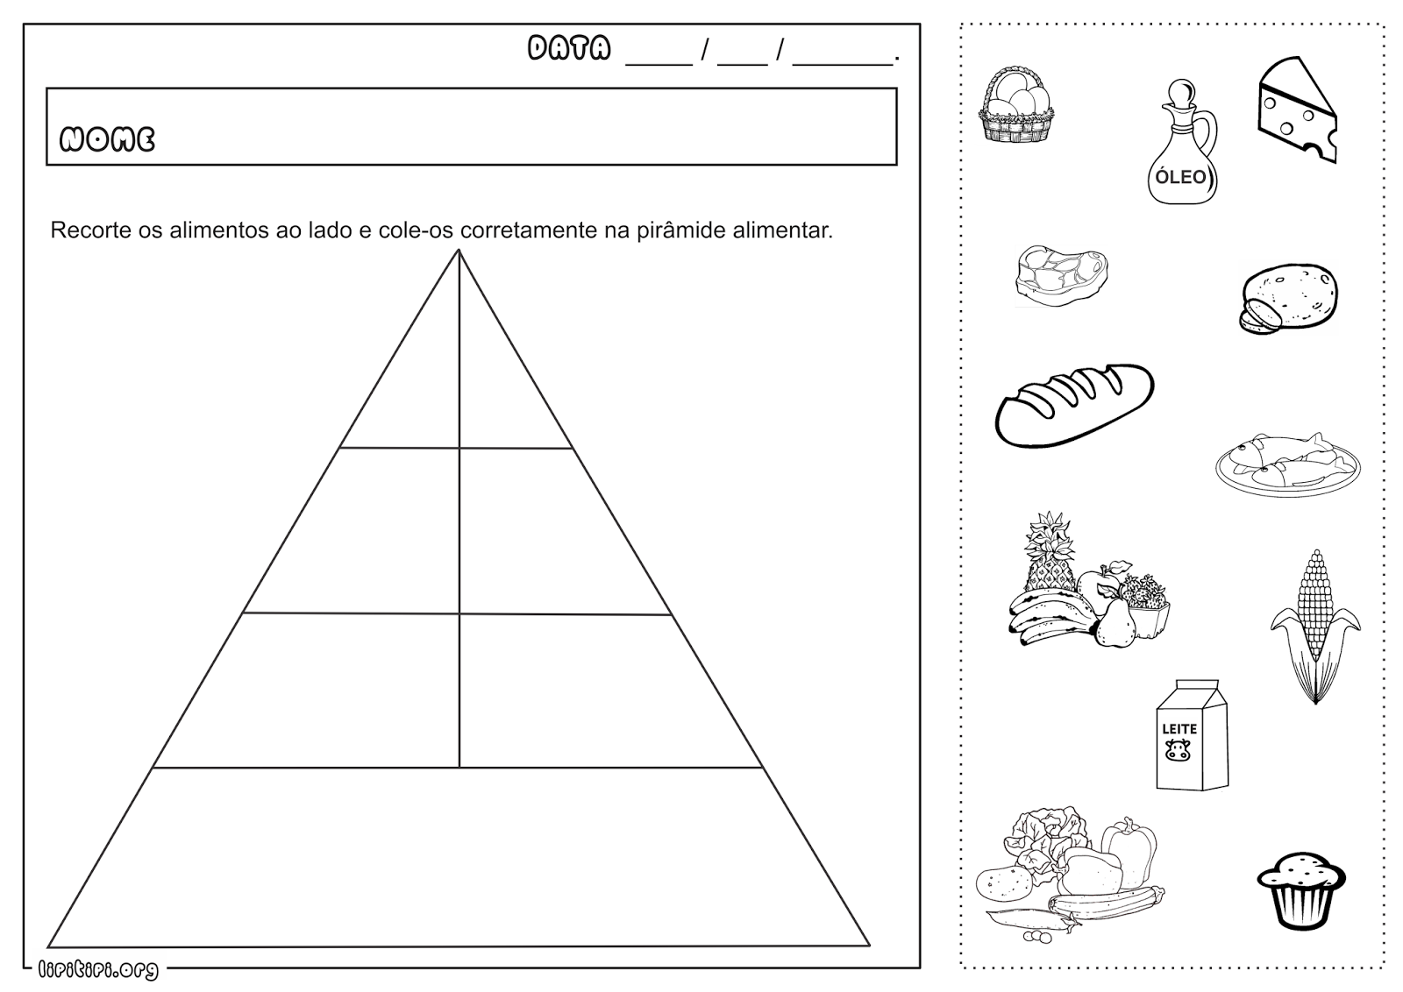

### DIA 19 DE NOVEMBRO DE 2020 (QUINTA-FEIRA)

**ENSINO RELIGIOSO**

Professora: Gilvane Contato/whatsapp: (49) 9 9904-7526  
Disciplina: Ensino Religioso 1º Ano

Olá crianças, vamos aprender um pouco sobre uma palavrinha diferente, mas com muitos significados BULLYNG, observe as imagens abaixo e leia com seus pais:

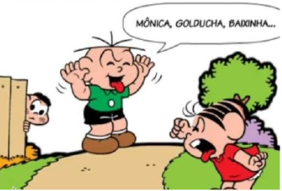

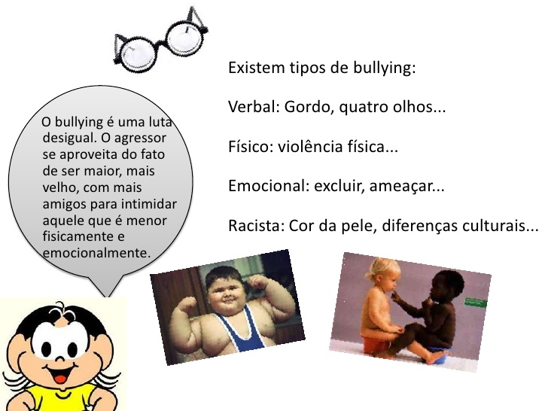

Fonte: https://pt.slideshare.net/Fernnandaok/bullingeg

ENTÃO PRESCISAMOS TRATAR OS OUTROS SEMPRE IGUAL A NÓS, OQUE VOCÊS ACHARAM SOBRE ESSA PALAVRINHA (bullying)? PALAVRA FEIA NÉ!

ATIVIDADE

Como atividade vamos fazer um desenho sobre oque entenderam olhando as imagens acima, como devemos tratar os outros:

### DIA 20 DE NOVEMBRO DE 2020 (SEXTA-FEIRA)

**DISCIPLINA: ESPANHOLC:\Users\elisp\Desktop\1280px-Flag_of_Spain.svg.png**

**PROFESSORA: ELIS PAULA BOITO**

**TELEFONE/ WHATSAPP: (49) 9 9829 5289**

**E-MAIL:** [**ELISPAULA04@GMAIL.COM**](mailto:elispaula04@gmail.com)

**ANIMALES DE LA GRANJA**

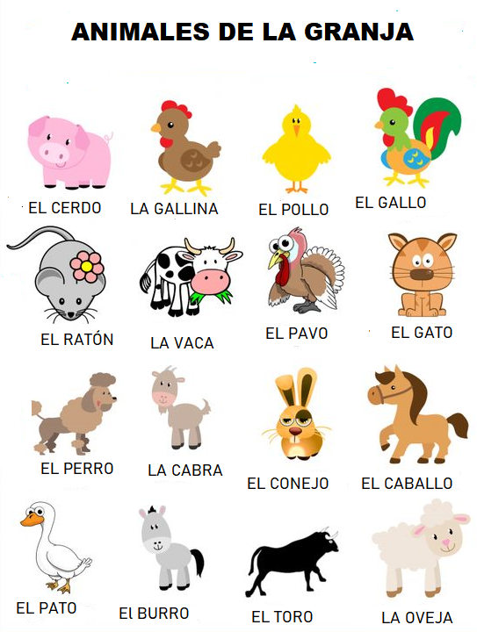

**2- RECORTA Y PEGA EL NOMBRE DE CADA ANIMALITO DE LA GRANJA:**

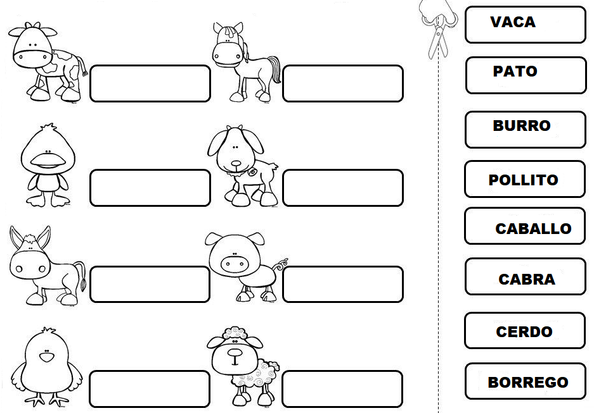

**3- UNE CADA PARTE PARA FORMAR CADA ANIMAL:**

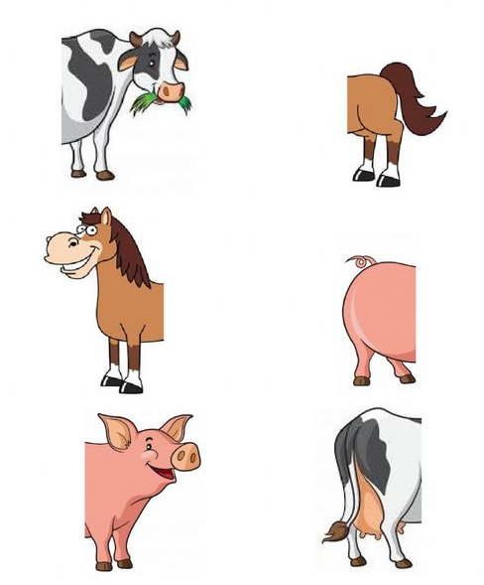

### DIA 20 DE NOVEMBRO DE 2020 (SEXTA-FEIRA)

Disciplina: Artes Turma: 1° ano

Professora: Everlise dos Santos Whats; (46) 9 8814 5188

Aluno (a): \_\_\_\_\_\_\_\_\_\_\_\_\_\_\_\_\_\_\_\_\_\_\_\_\_\_\_\_\_\_\_\_\_\_\_\_\_\_\_\_\_\_\_\_\_\_\_\_\_

OLÁ GALERINHA LINDA, TUDO BEM COM VOCÊS? VAMOS PARA A NOSSA ÚLTIMA APOSTILA! TODOS ESTÃO DE PARABÉNS PELOS RESULTADOS DAS APOSTILAS ANTERIORES! NESSA APOSTILA, IREMOS FAZER ATIVIDADES RELACIONADAS SOBRE AS EXPRESSÕES FACIAIS. VAMOS LÁ!

OBSERVE AS CENAS E MARQUE COMO SE PEDE E DEPOIS PINTE OS DESENHOS:

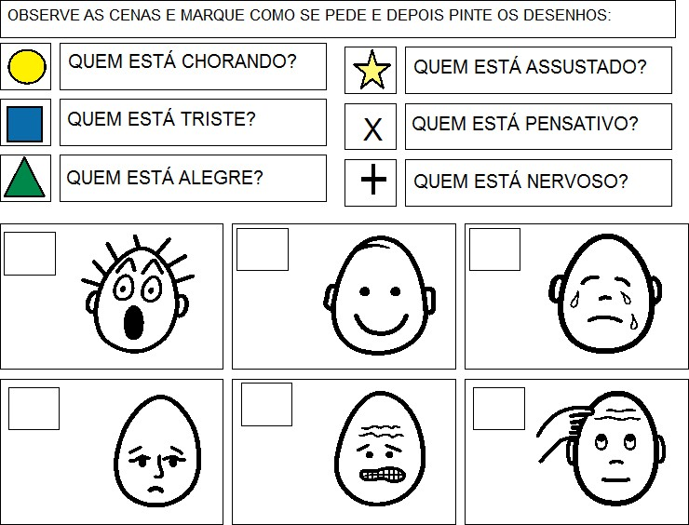

Fonte:<http://atividadeparaeducacaoespecial.com/wp-content/uploads/2015/12/FOLHA-1.jpg>

### DIA 23 DE NOVEMBRO DE 2020 (SEGUNDA-FEIRA)

### MATEMÁTICA

### CAÇA-NÚMEROS

### ENCONTRE, NO CAÇA-NÚMEROS, OS NÚMEROS ABAIXO:

### VINTE E SEIS:\_\_\_\_\_\_ VINTE E UM:\_\_\_\_\_\_\_

### DEZ:\_\_\_\_\_\_\_\_\_ TRINTA E NOVE:\_\_\_\_\_

### DEZESSEIS:\_\_\_\_\_\_\_\_\_ DEZOITO:\_\_\_\_\_\_\_

### VINTE E DOIS:\_\_\_\_\_\_\_\_ DEZENOVE:\_\_\_\_\_\_\_

### DEZENOVE:\_\_\_\_\_\_\_\_\_ VINTE E CINCO:\_\_\_\_\_\_\_

### TRINTA E UM:\_\_\_\_\_\_\_ VINTE E SETE:\_\_\_\_\_\_\_\_\_

### 20 Atividades com Caça-Números para Imprimir - Online Cursos Gratuitos

REFERENCIA: https://br.pinterest.com/pin/643803709216892570/

### RESOLVA OS PROBLEMAS ABAIXO UTILIZANDO A ADIÇÃO E SUBTRAÇÃO. LEIA COM ATEÇÃO!

### MAMÃE COMPROU 10 QUILOS DE ARROZ E DEPOIS COMPROU MAIS 7 QUILOS. QUANTOS QUILOS DE ARROZ ELA COMPROU?

|  |
| --- |
|  |

### R:\_\_\_\_\_\_\_\_\_\_\_\_\_\_\_\_\_\_\_\_\_\_\_\_\_\_\_\_\_\_\_\_\_\_\_\_\_\_

### \_\_\_\_\_\_\_\_\_\_\_\_\_\_\_\_\_\_\_\_\_\_\_\_\_\_\_\_\_\_\_\_\_\_\_\_\_\_\_\_

1. RAFAEL GANHOU DE SUA AVÓ 15 BALAS E DEPOIS GANHOU MAIS 10 DE SEU PAI. QUANTAS BALAS RAFAEL GANHOU?

|  |
| --- |
|  |

R:\_\_\_\_\_\_\_\_\_\_\_\_\_\_\_\_\_\_\_\_\_\_\_\_\_\_\_\_\_\_\_\_\_\_\_\_\_\_\_\_\_\_\_\_

\_\_\_\_\_\_\_\_\_\_\_\_\_\_\_\_\_\_\_\_\_\_\_\_\_\_\_\_\_\_\_\_\_\_\_\_\_\_\_\_\_\_\_\_\_\_

1. EM UMA ESCOLA HAVIA 98 PRATOS PARA SERVIR A MERENDA ESCOLAR.15 PRATOS FORAM QUEBRADOS. QUANTOS PRATOS SOBRARAM?

|  |
| --- |
|  |

R:\_\_\_\_\_\_\_\_\_\_\_\_\_\_\_\_\_\_\_\_\_\_\_\_\_\_\_\_\_\_\_\_\_\_\_\_\_\_\_\_

\_\_\_\_\_\_\_\_\_\_\_\_\_\_\_\_\_\_\_\_\_\_\_\_\_\_\_\_\_\_\_\_\_\_\_\_\_\_\_\_\_\_

1. EM UMA CESTA TEM 17 LARANJAS, TIRANDO 5 LARANJAS.QUANTAS LARANJAS FICAM?

|  |
| --- |
|  |

R:\_\_\_\_\_\_\_\_\_\_\_\_\_\_\_\_\_\_\_\_\_\_\_\_\_\_\_\_\_\_\_\_\_\_\_\_\_\_\_\_\_\_\_\_\_

\_\_\_\_\_\_\_\_\_\_\_\_\_\_\_\_\_\_\_\_\_\_\_\_\_\_\_\_\_\_\_\_\_\_\_\_\_\_\_\_\_\_\_\_\_\_\_

### DIA 24 DE NOVEMBRO DE 2020 (TERÇA-FEIRA)

### PRORTUGUÊS

### OI! VAMOS ESTUDAR HOJE A FÁBULA O LEÃO E O RATINHO

### Uma seleção das 16 melhores atividades da fábula O Leão e o Rato, onde são compiladas ativ… | Atividades com fabulas, Atividades sobre amizade, Atividades de contos

### BOA LEITURA!

### APÓS A LEITURA E DEACORDO COM A FÁBULA RESPONDA AS QUESTÕES ABAIXO:

### Atividades com a fábula O leão e o ratinho

### REALIZE A CRUZADINHA ABAIXO:

### Uma seleção das 16 melhores atividades da fábula O Leão e o Rato, onde são compiladas atividades de leitura, produção textual, seleção, coordenação motora e alfabetização para alunos da educação infantil e do ensino fundamental I

**SE DIVIRTA COM ESSA ATIVIDADE!**

### DIA 25 DE NOVEMBRO DE 2020 (QUARTA-FEIRA)

### CIÊNCIAS

### CUIDANDO DA LIMPEZA DO MEIO AMBIENTE

### A LIMPEZA DO AMBIENTE É APRESENTADA COMO UMA QUESTÃO DE SAÚDE, SENDO ASSOCIADA Á HIGIENE DO CORPO POR EVITAR A PROLIFERAÇÃO DE AGENTES CAUSADORES E VETORES DE DOENÇA.

### LIVRO

### PÁGINAS 54 E 55

### LEITURA E INTERPRETAÇÃO, REALIZAR AS ATIVIDADES NO LIVRO.

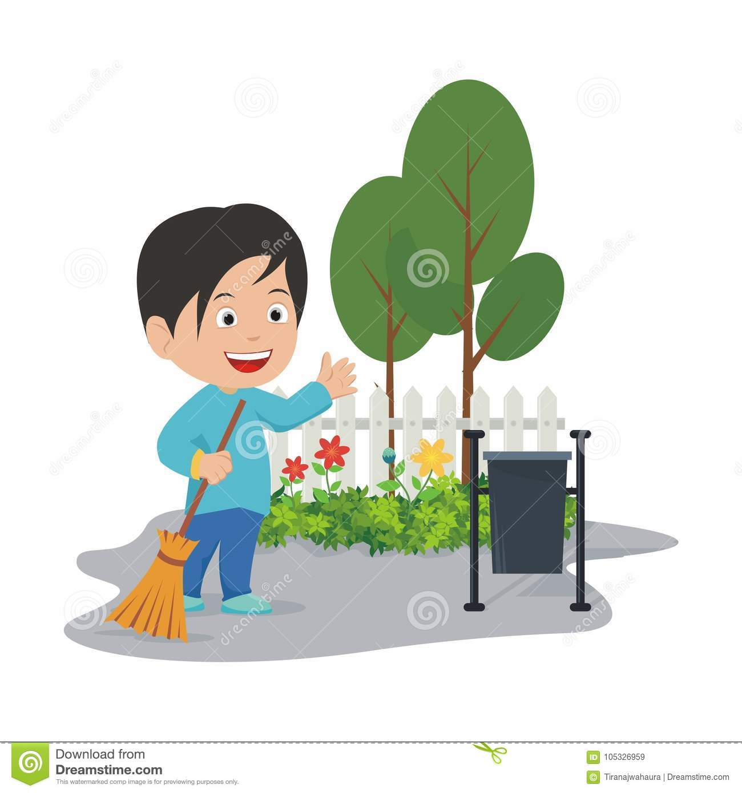

### DIA 26 DE NOVEMBRO DE 2020 (QUINTA-FEIRA)

### INFORMÁTICA

Disciplina: Informática Turma: 1º Ano

Professor: Eduardo Pedro Janceski WhatsApp: (49) 99999-0818

Aluno:\_\_\_\_\_\_\_\_\_\_\_\_\_\_\_\_\_\_\_\_\_\_\_\_\_\_\_\_\_\_\_\_\_\_\_\_\_\_\_\_\_\_\_\_\_\_

|  |
| --- |
| BA- |
| T TE- |
| M MA- |
| R PE- |
| C CA- |
| B PO- |
| V VA- |
| D DA- |
| M MO- |
| R RI- |

### DIA 27 DE NOVEMBRO DE 2020 (SEXTA-FEIRA)

### INGLÊS

### 

### DIA 30 DE NOVEMBRO DE 2020 (SEGUNDA-FEIRA)

### MATEMÁTICA

### HOJE VAMOS ESTUDAR A ORDEM CRESCENTE E DECRECENTE.

### 40 Atividades Ordem Crescente e Decrescente para Imprimir - Online Cursos Gratuitos

### COMPLETE DE ACORDO COM O INDICADO COM CADA COLUNA

### Atividades de matemática: Números e Adição - sucessor e antecessor

### REFERENCIA:WWW.AMORDEENSINAR.COM.BR

### DIA 01 DE DEZEMBRO DE 2020 (TERÇA-FEIRA)

### PORTUGUÊS

### OLÁ ! VAMOS APRENDER A FAMÍLIA SÍLABICA DO NH.

### NHA NHE NHI NHO NHU NHÃO

### ESCREVA O NOME DE CADA FIGURA E COLORIR, EM CADA QUADRO DO ALFABETO AS LETRAS QUE FORAM USADAS PARA ESCREVER CADA UM DESSES NOMES:

### https://1.bp.blogspot.com/-CoEQpS-q36c/X1AyQc6keeI/AAAAAAAAbeI/guT2MPipcwIZx_hRr5UaY0J4yKepljeKQCPcBGAsYHg/s640/escrevendo-nomes-nh.jpg

### PROCURE NO CAÇA-PALAVRAS O NOME DE CADA DESENHO ABAIXO:

### ATIVIDADES PARA EDUCADORES: Ortografia - Palavras com NHA-NHE-NHI-NHO-NHU REFERENCIA:https://br.pinterest.com/pin/245516617175467331/

### DIA 02 DE DEZEMBRO DE 2020 (QUARTA-FEIRA)

**ENSINO RELIGIOSO**

Professora: Gilvane Contato/whatsapp: (49) 9 9904-7526  
Disciplina: Ensino Religioso 1º Ano

**ATIVIDADE QUARTA SEMANA**ENTÃO CHEGAMOS AO FINAL DO ANO, LOGO TEREMOS A CHEGADA DO NATAL, COMO NOSSA ULTIMA ATIVIDADE VAMOS LER O TEXTO E COLORIR OS SÍMBOLOS NATALINOS:

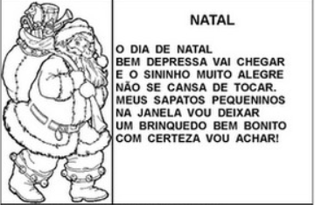

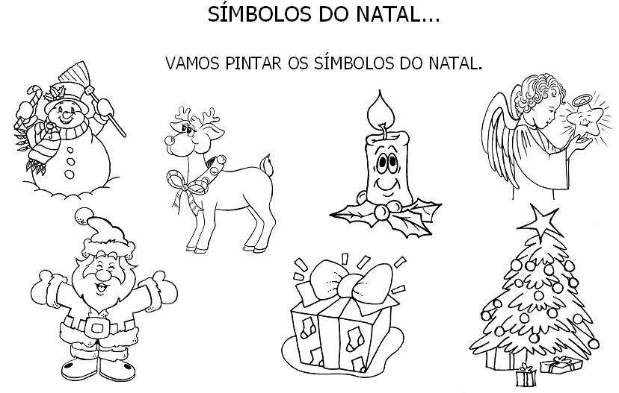

Fonte: <https://jadehaut.blogspot.com/2017/02/simbolos-do-natal-e-seus-significados.html>.

FELIZ NATAL A TODOSS!!!

### DIA 03 DE DEZEMBRO DE 2020 (QUINTA-FEIRA)

### EDUCAÇÃO FÍSICA

**Atividade 02:** Recorte de encartes de supermercados 4 alimentos saudáveis e 4 alimentos não saudáveis e cole nas carinhas correspondentes.

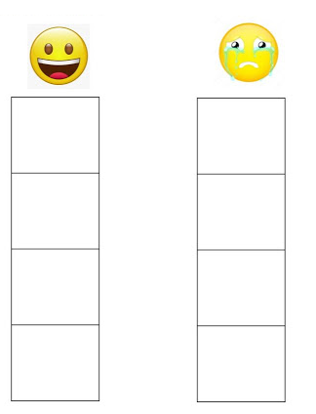

http://cantinhodosaber.com.br/atividades/atividade-sobre-alimentacao-saudavel-7/

### DIA 04 DE DEZEMBRO DE 2020 (SEXTA-FEIRA)

**DISCIPLINA: ESPANHOLC:\Users\elisp\Desktop\1280px-Flag_of_Spain.svg.png**

**PROFESSORA: ELIS PAULA BOITO**

**TELEFONE/ WHATSAPP: (49) 9 9829 5289**

**E-MAIL:** [**ELISPAULA04@GMAIL.COM**](mailto:elispaula04@gmail.com)

**1-ESCRIBA EL NOMBRE DE LOS ANIMALES QUE QUEDAN PASSEANDO EM EL PATIO:**

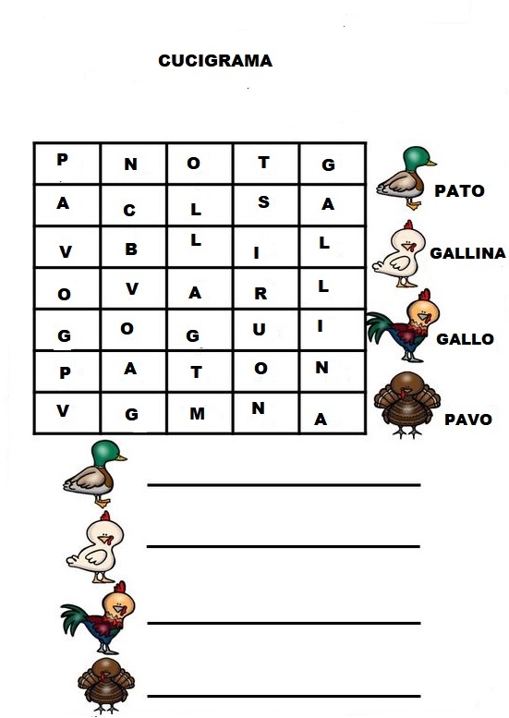

**2- DIBUJA TU ANIMAL FAVORITO Y ESCRIBA SU NOMBRE EN ESPAÑOL A SU LADO:**

|  |
| --- |
|  |

**3- HAGA UN VÍDEO PRESENTANDO SU ANIMAL FAVORITO Y HABLA EN ESPAÑOL SU**

**NOMBRE SI ES: PERRO, GATO, PATO, CABALLO...**



:

### DIA 04 DE DEZEMBRO DE 2020 (SEXTA-FEIRA)

### ARTES

AGORA DESENHE AS EXPRESSÕES FACIAIS QUE PEDE:

|  |
| --- |
| 30 Atividades sobre Expressão Facial para Imprimir - Online Cursos  Gratuitos | Atividades de sentimentos, Atividades de artes visuais, Emoções |

Fonte: <https://onlinecursosgratuitos.com/30-atividades-sobre-expressao-facial-para-imprimir/>